Canva Baptiste Compte rendu TP1 Virtualisation

Namespaces

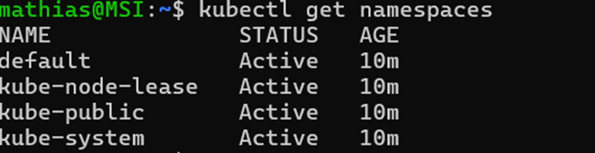
2.

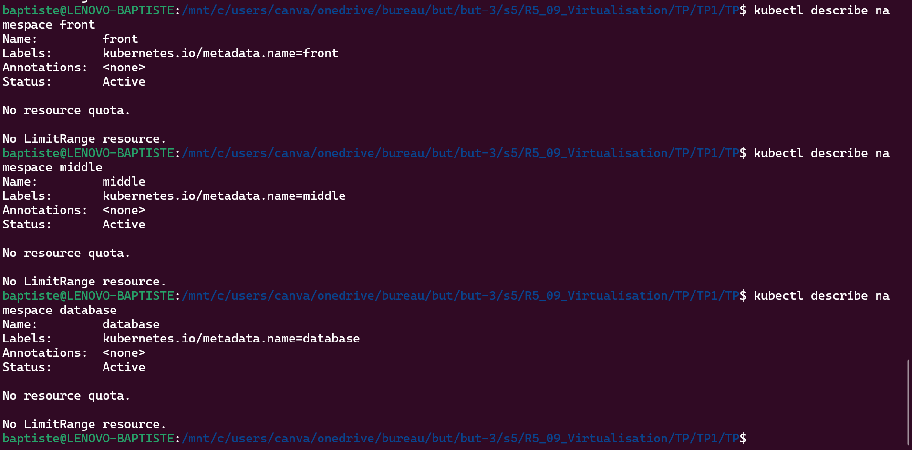
4.

5.
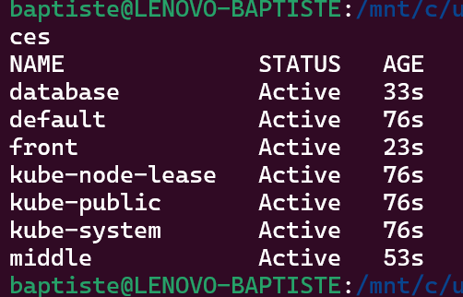

NGINX

4. – kubectl apply -f front/nginx-service.yml -n front
- kubectl apply -f front/nginx-deployment.yml -n front

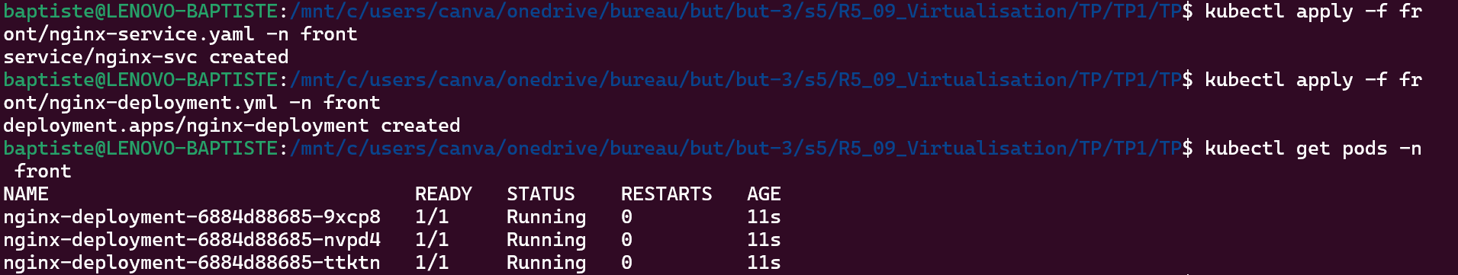

5. kubectl port-forward -n front svc/nginx-svc 8080:8383

6.
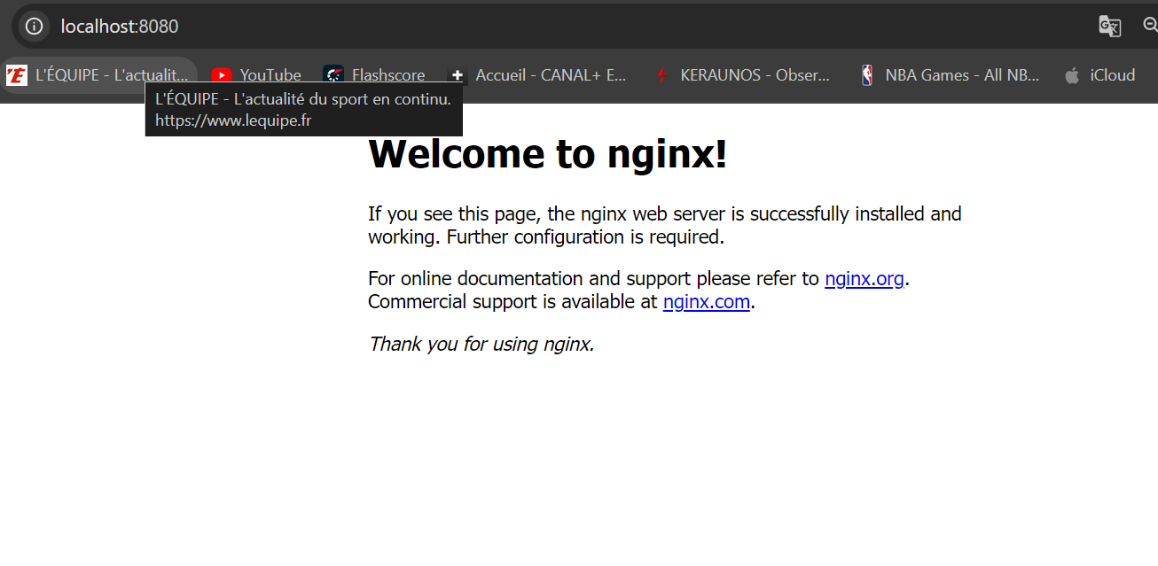

7. Les pointillés autour des Pods représentent le namespace ou l'environnement isolé au sein de Kubernetes où sont déployés ces pods.

8. Les pointillés rouges indiquent que tout ce qui est inclus à l'intérieur appartient à un même cluster Kubernetes, administré par l'admin cluster. L'admin cluster a un contrôle et une vue d'ensemble sur ce qui se passe à l'intérieur du cluster.

